2019
REPÚBLICA DE EL SALVADOR
DIRECCIÓN GENERAL DE ADUANAS
Marzo 2019

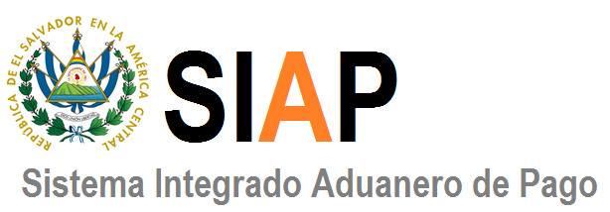

GUIA DE USUARIO

ANEXO XIV DACG N0.DGA-009-2019

CONTENIDO

INFORMACION GENERAL Página
Objetivo…………………………………………………………………….. 1

Generalidades para Acceder a Sistema Integrado
Aduanero de Pago………………………………………………………. 1 – 4

OPERACIONES GENERALES

Generación Mandamiento Único a Declaración de Mercancías..………………………………..……………………………… 4 – 7

Generación Mandamiento Único con Acreditación IVA……………………………………………..……………………………. 7 -12

Generación Mandamiento Único para Pagos Misceláneos.………………………………………………………………. 12-15

Generación Mandamiento Único para Declaraciones
De Mercancías Complementaria ..………………………………….. 16-18

Generación Mandamiento Único para FAUCA…………………… 19-21

Como realizar una Consulta de Pagos...………………………………………..…………………………… 22 -23

GUIA DE USUARIO SOBRE SISTEMA INTEGRADO ADUANERO DE PAGO ( SIAP )

El objetivo de la presente guía, es dar a conocer el nuevo módulo de Pagos con el propósito de ofrecer un mejor servicio de calidad a sus usuarios; por lo que pone a su disposición el Sistema Integrado Aduanero de Pago (SIAP) para la realización del pago del DAI e impuestos correspondientes los cuales pueden ser pagados en ventanillas o kioskos de cada una de las Instituciones Financieras habilitadas o en las colecturías del Ministerio de Hacienda.
A continuación se detallaran los pasos a seguir para la ejecución de este nuevo módulo de pagos:

Como ingresar al portal de SIAP
El primer paso es conectarse al portal de SISTEMA INTEGRADO ADUANERO DE PAGO (SIAP) en la URL siguiente:
https://aduana.mh.gob.sv/SIAP/

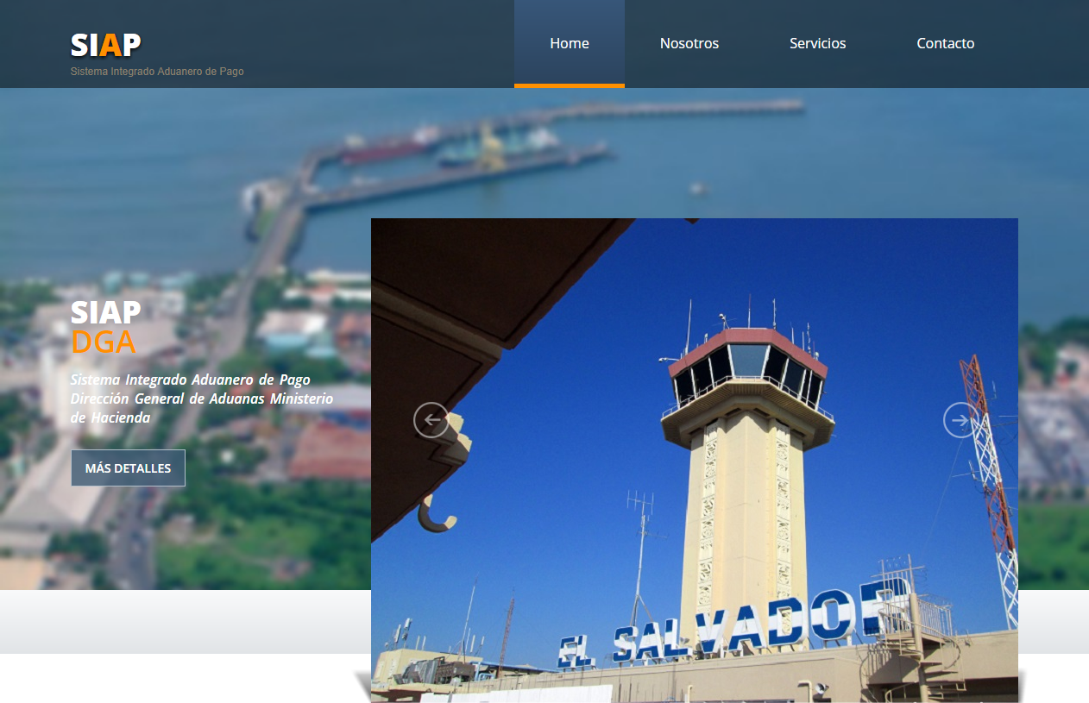

Una vez ingresado en el portal de Pagos, deberá de seleccionar la pestaña de Servicios, posteriormente ir a Generación de Mandamientos.
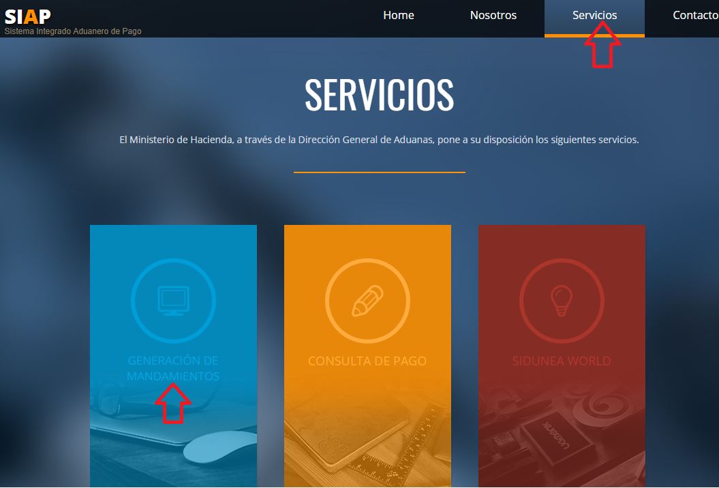
Posteriormente ingresa nombre de usuario y clave, dar click en Acceder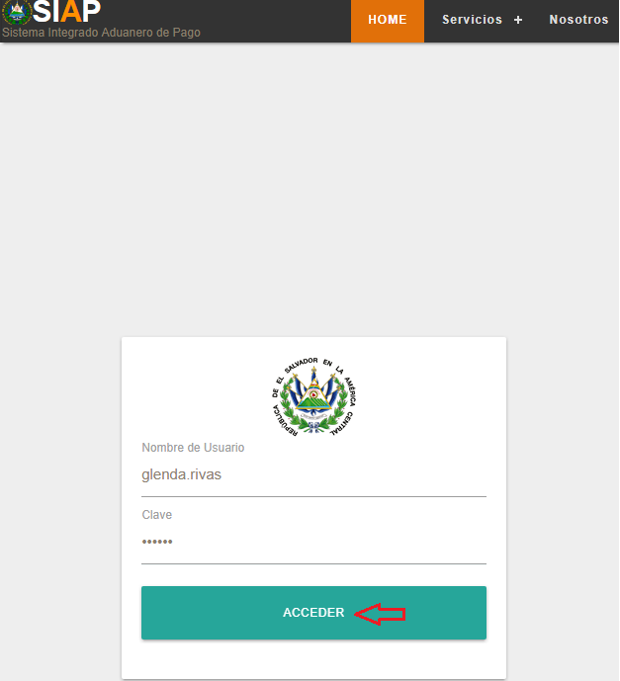

Una vez ingresado al Nuevo Sistema Integrado Aduanero de Pago aparecerán diferentes pestañas como son PAGO DMS, PAGO MISCELANEOS, REIMPRESION DE MANDAMIENTOS Y CONSULTA DE PAGO; para realizar la generación de NPE para el pago de Impuesto para una DM dar clic sobre PAGO DMS, a continuación se detalla cada uno de los campos antes mencionados:
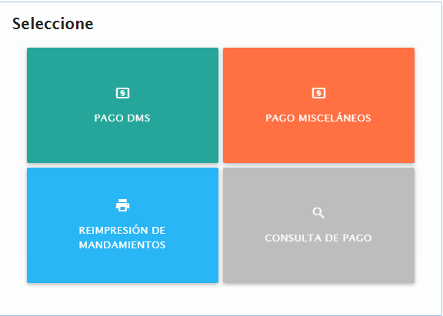
Pago DMS: Este campo aplica para la generación de Mandamiento Único para Declaraciones de Mercancías de SIDUNEA World y SIDUNEA 1.18++, asimismo para la Acreditación IVA/DAI a una declaración de mercancía.

Pago Misceláneo: Este campo aplica para la generación de Mandamiento Único para pagos de Multas Administrativas, Tributarias, pagos de Almacenaje, Parqueo, Servicio de Inspección no Intrusiva, Servicio Extraordinario, etc.

Consulta de Pagos: Este campo podrá el usuario realizar las consultas de los pagos generados ya sean estos a Declaraciones de Mercancías o pagos Misceláneos con el número de mandamiento.

Reimpresión de Mandamiento: Este campo sirve para poder imprimir un mandamiento.

Como generar un Mandamiento Único a una Declaración de Mercancías

Para la generación del Mandamiento Único a una Declaración, dar clic en Pagos DMS


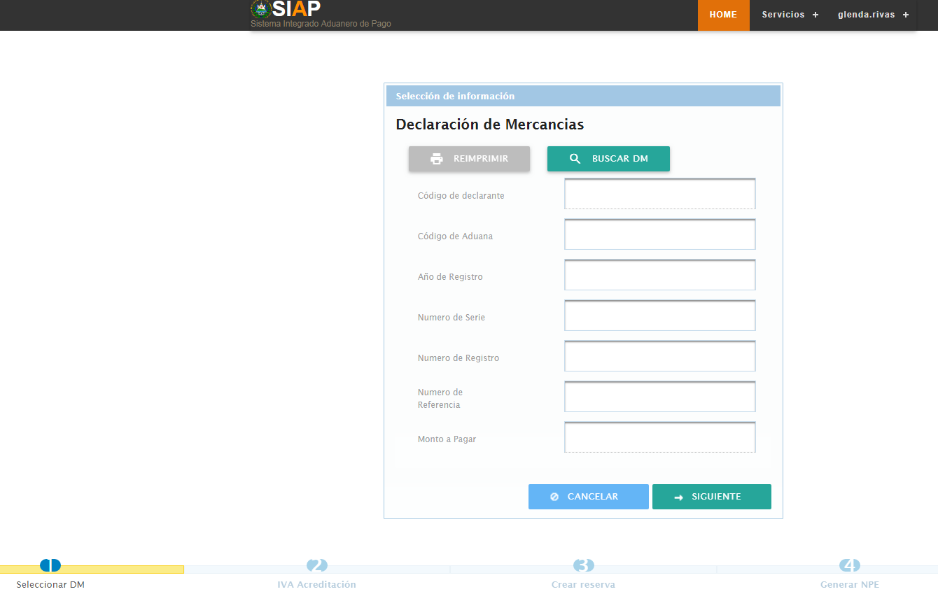

Para buscar la Declaración de Mercancías esta cuenta con dos opciones; una es completando toda la información que aparece en el campo de Selección de Información ( imagen anterior), o utilizando el buscador de DM , dar click y aparecerán todas las declaraciones de mercancías que están pendientes de pago o colocar el número de registro de la Declaración en para que solo muestre el registro deseado. Posteriormente dar click en Seleccionar

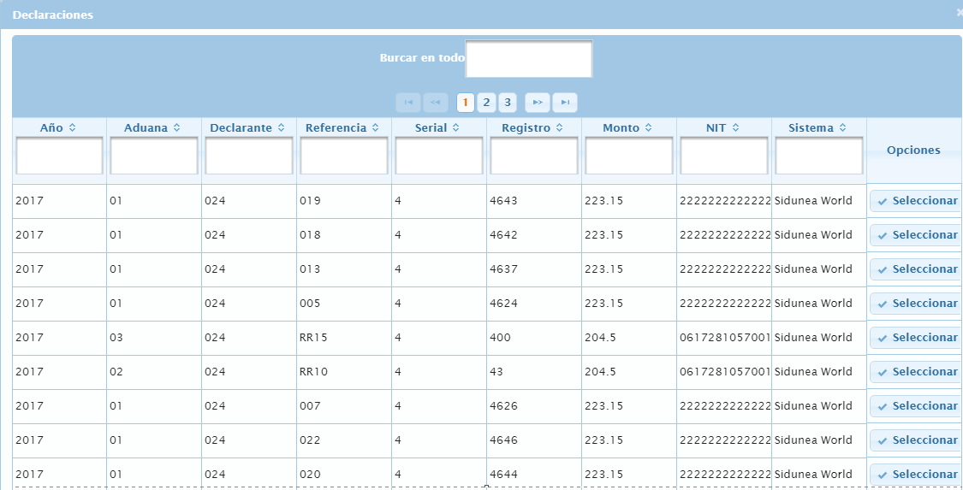
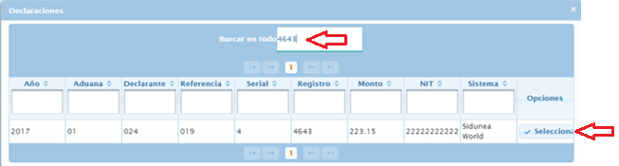

Habilitando así ya los campos completados, dar clic en Siguiente, luego marcar Método de Pago Nuevo (NPE), dar clic en Generar NPE y hacer clic en SI
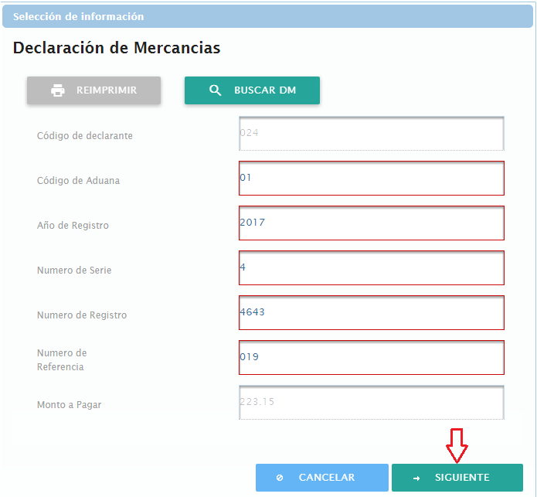
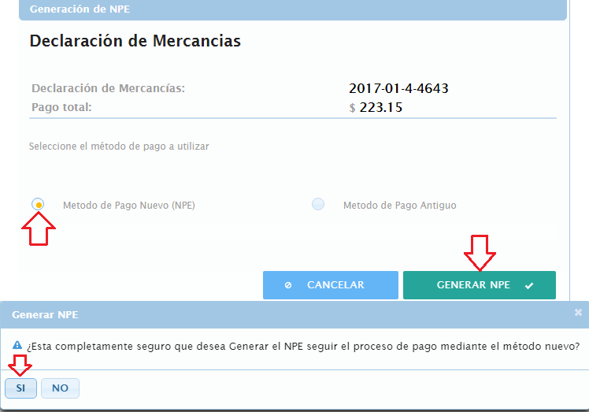

Luego dar clic en Generar Mandamiento de Ingreso, para que este lo genere de forma automática.
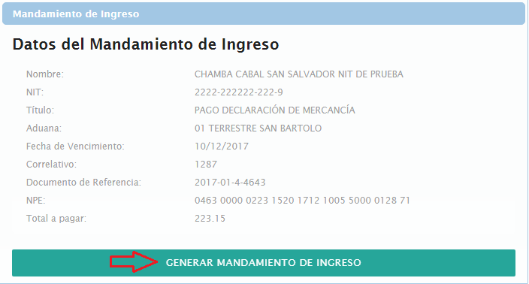
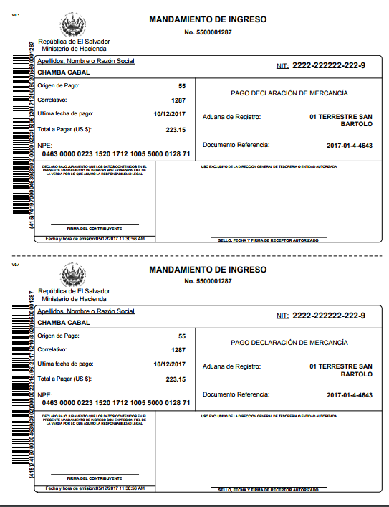

Como generar un Mandamiento Único con Acreditación IVA

Para generar el Mandamiento Único a Declaración de Mercancías con Acreditación IVA, realizar los siguientes pasos como sigue:
- Al seleccionar el buscador de DM coloca el número de registro de la Declaración de Mercancía, luego dar click en el campo Seleccionar

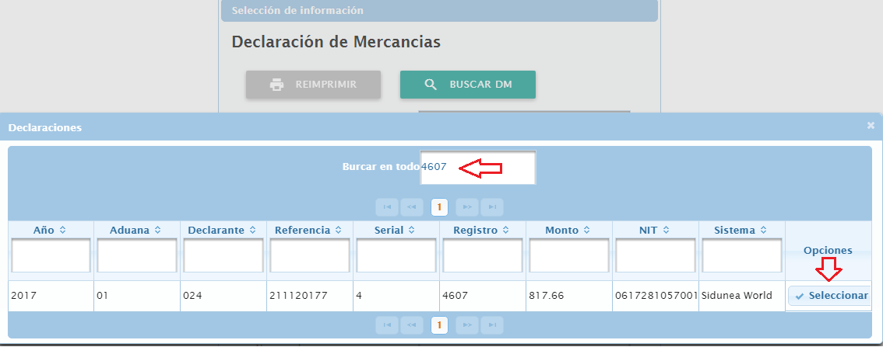

- Complementara todos los campos de forma automática, dar click en Siguiente para que habilite el campo que dice Acreditación IVA, dicho campo aparecen dos opciones donde pregunta si se desea utilizar el remanente o no desea utilizarlo, marcar en este caso que SI, dar click en siguiente.
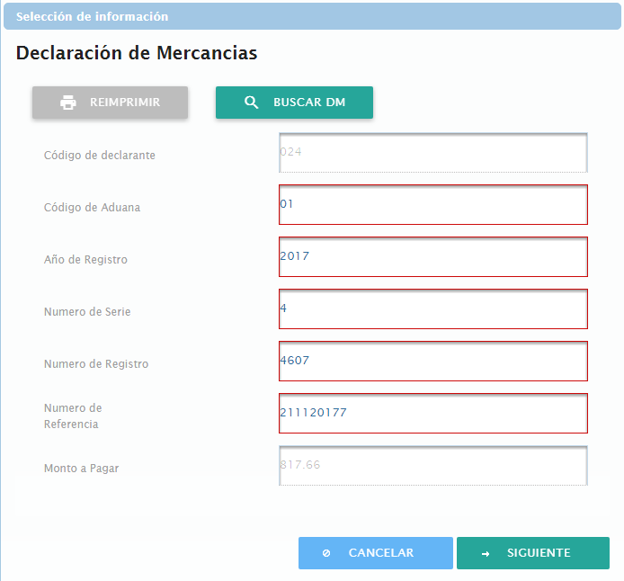

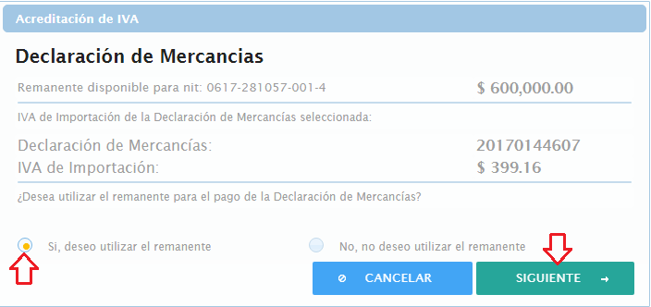

- Luego en el campo de Usar Acreditación colocar la cantidad a Acreditar, dar click en Generar Reserva, posteriormente envía un recuadro en donde pregunta si está completamente seguro de realizar reserva dar click en SI.
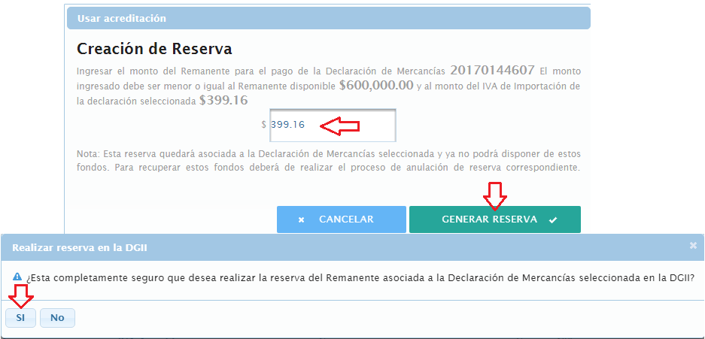

- Luego habilita campo donde envía mensaje de que la reserva ha sido realizada, dar click en siguiente

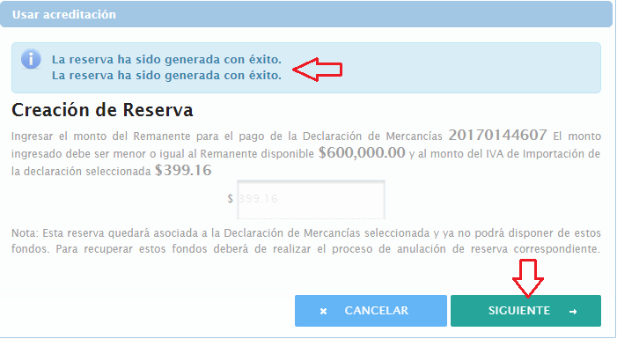

- Posteriormente habilita campo para la generación de NPE, en la cual se debe de marcar el campo USAR LA RESERVA… en donde aparece el número de reserva que el sistema genera de forma automática, asimismo debe marcar en el campo METODO DE PAGO NUEVO (NPE), luego dar click en GENERAR NPE, dar click en la palabra SI donde pregunta si desea generar el NPE

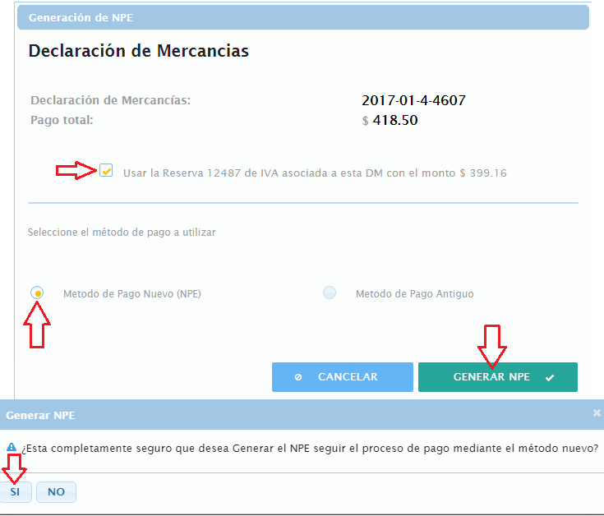

- A continuación habilitara los datos del mandamiento de ingreso y dar click en generar para que posteriormente habilite el recibo para ser impreso.

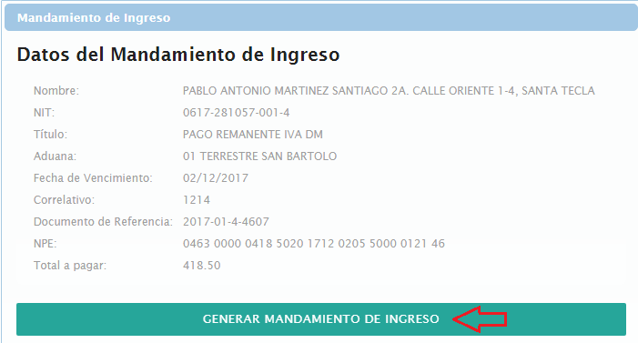

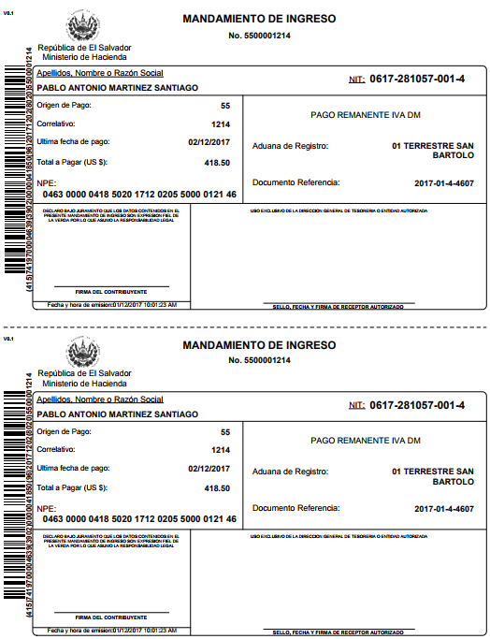

Como generar un Mandamiento Único para cobros MISCELANEOS

Luego de aprender a generar un Mandamiento de Ingreso para una Declaración de Mercancías con Acreditación IVA, es importante conocer cómo se realiza la generación de otros Mandamientos para Otros Pagos (Misceláneos), como a continuación se detalla:

- En primer lugar deberá de seleccionar la pestaña de Servicios y dar click en Misceláneos, luego completa los datos que solicita el campo de Selección de Información.

- Completar la información que solicita en Declaracion de Mercancías, dar click en siguiente, posteriormente completar los datos del paso dos, asi mismo en el campo Tipo de Documento deberá de seleccionar cualquiera de las opciones que allí se presentan.

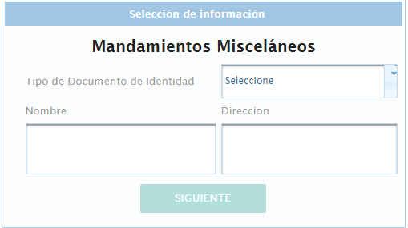

A continuacion se detalla cada una de las opciones que aparecen reflejadas en el campo Tipo de documento, como sigue:

No Aplica: Esta opción se seleccionara siempre y cuando no exista un documento a relacionar al Mandamiento Unico.

Transito: Esta opción se seleccionara para generar el Mandamiento Unico relacionado a un Transito, en el campo de Número debera colocar la REFERENCIA LOCAL del Transito.

Declaración: Esta opción se seleccionara para generar el Mandamiento Unico relacionado a una Declaración de Mercancias, en el campo de Número debera colocar AÑO, CODIGO DE ADUANA , SERIE y NUEMERO DE REGISTRO (20170144605)

ARIVU: Esta opcion se seleccionara para generar el Mandamiento Único relacionado a un ARIVU, colocando simplemente el número del ARIVU

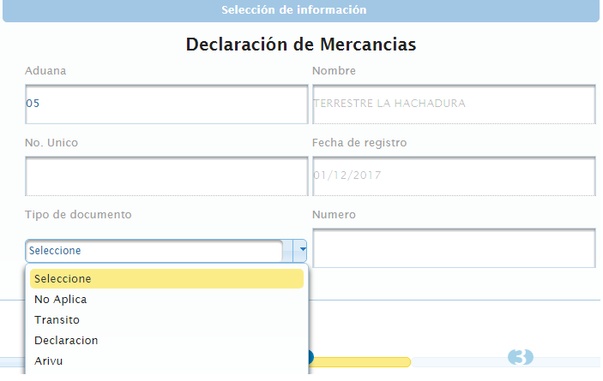

Se tomara como ejemplo el la opción NO APLICA posteriormente dar click en el icono , luego habilitara un campo que se denomina Transacciones en donde se debera de seleccionar el tipo de Mandamiento Unico a seleccionar ( ejemplo Almacenaje); al seleccionar este tipo de mandamiento en el campo de tipo habilita las opciones diferentes para este cobro los cuales son: Vehiculo Motor, Mercancia general y Animales vivos, esta vez seleccionara Mercancia General.

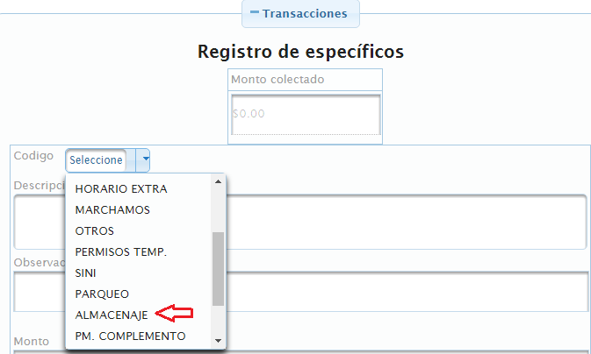

Una vez seleccionado el Código y tipo , habilita los campos de Fecha de Ingreso y Peso para que estos sean completados, posteriormente el sistema automáticamente realiza el cálculo de días a cobrar, dar click en Agregar y Generar para que este genere el Mandamiento Único.
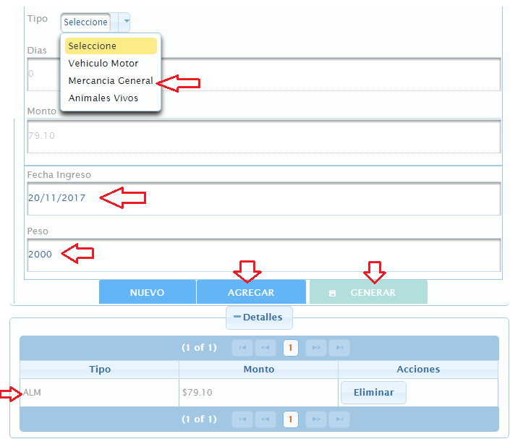
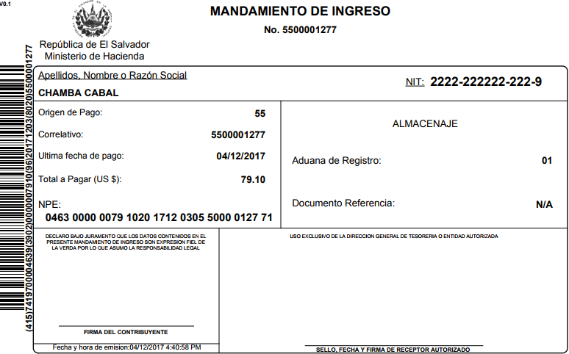

Es importante tomar nota que el sistema realiza de forma automática el cobro de Almacenaje, Parqueo, Venta de Marchamos, entre otros.

Como realizar un Mandamiento Único de Complementaria para una Declaración de Mercancía específicamente para el Módulo de SIDUNEA++ 1.18
- Dar click en Servicio, posteriormente hacer click en Complementaria,
luego llenar cada uno de los campos que muestra el formato de Declaración Complementaria, dar click en Crear

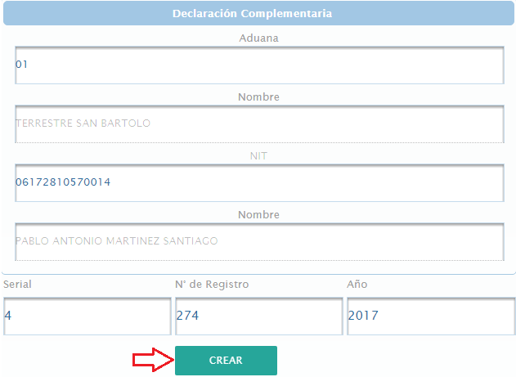
Habilitará formato donde deberá de completar la información que solicita, cabe mencionar que en el campo de IMPUESTO deberá de seleccionar el tipo de impuesto dejado de pagar; una vez seleccionado el tipo de impuesto deberá de colocar el monto a pagar, posteriormente dar click en Agregar, Generar y en Mostrar NPE

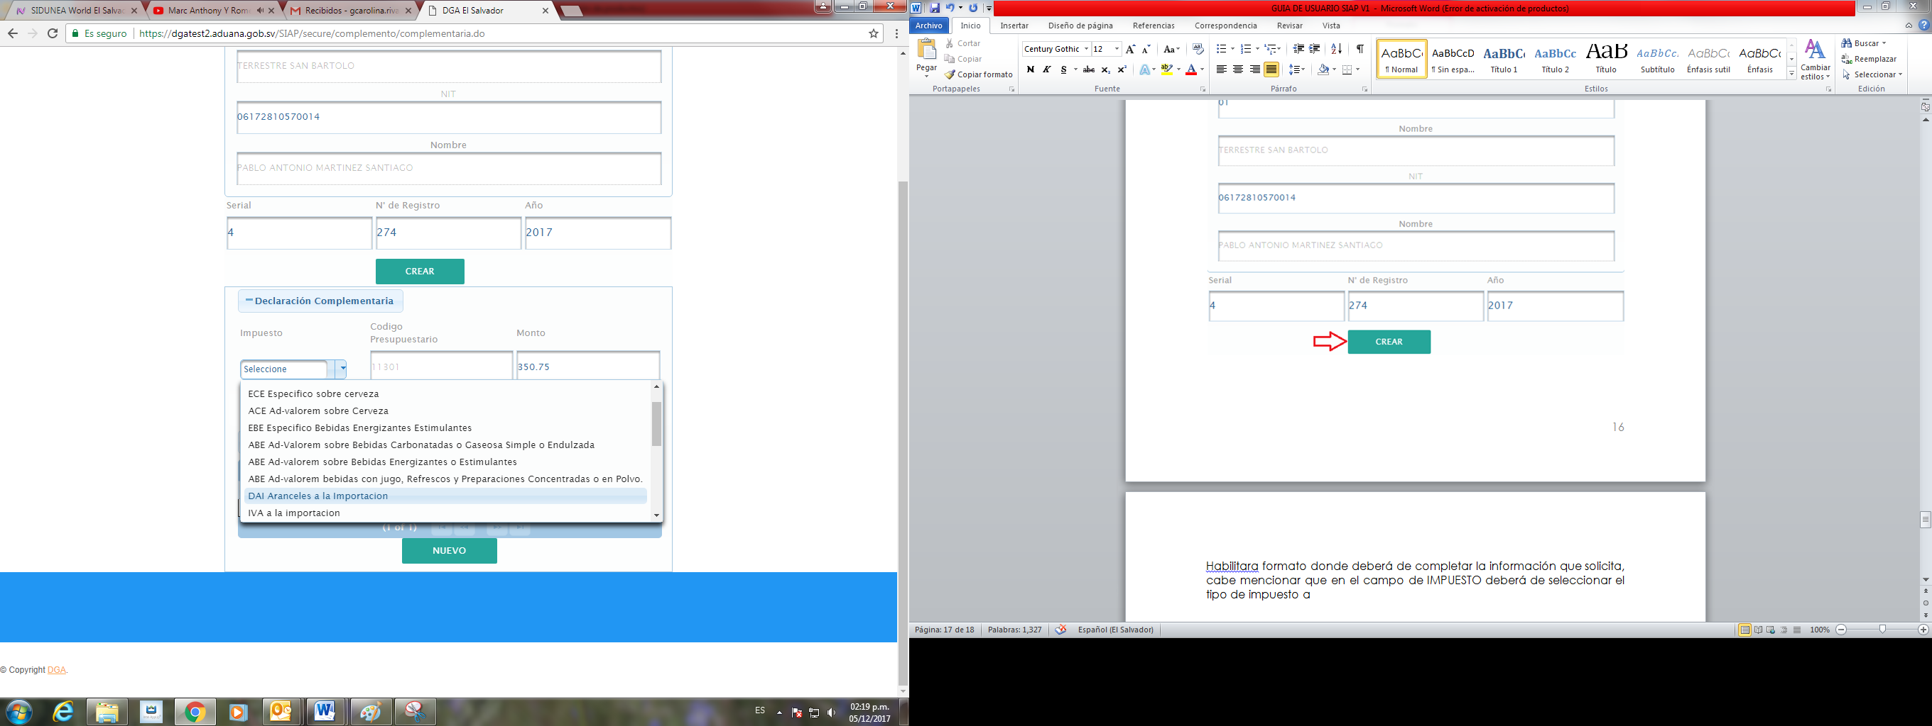

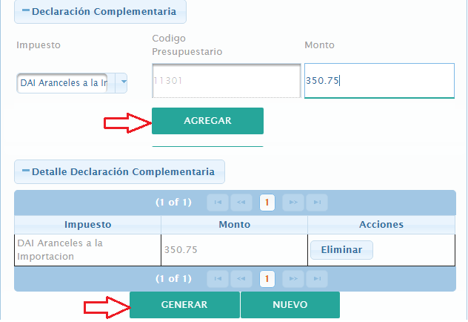
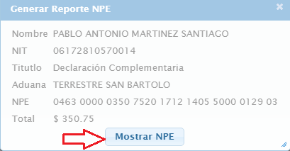
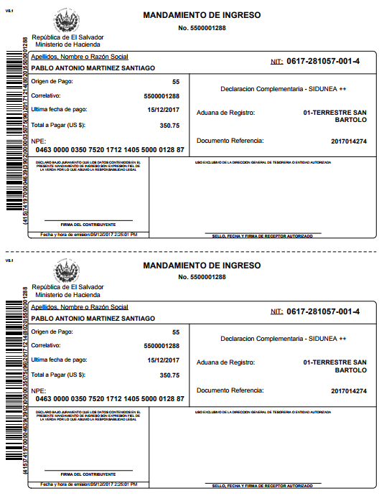

Como generar Mandamiento Único para FAUCA
- Dar click en Servicio, posteriormente hacer click en FAUCA, completar cada uno de los campos que muestra el formato de Selección de información, dar click en Siguiente
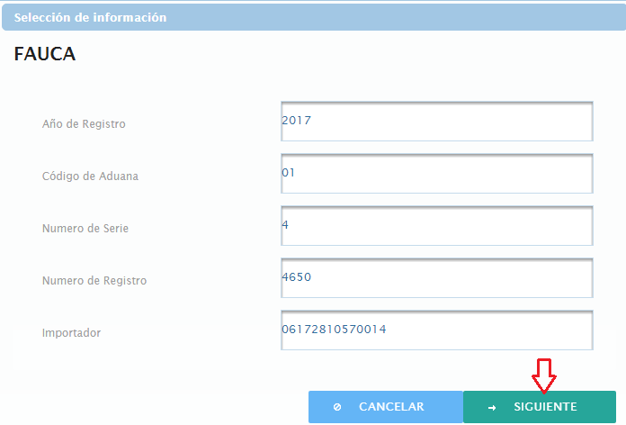
Posteriormente si desea utilizar remanente para Acreditación IVA marcar en el icono que refleja imagen, caso contrario marcar en el icono que dice “No, no deseo utilizar el remanente”, dar click en Siguiente
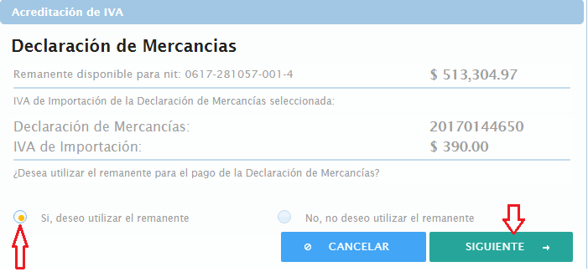

Seguidamente completar el valor de IVA a utilizar para la Acreditación, dar click en Generar Reserva y SI, luego habilitara campo donde menciona que “Reserva ha sido generada con éxito”, dar click en SIGUIENTE

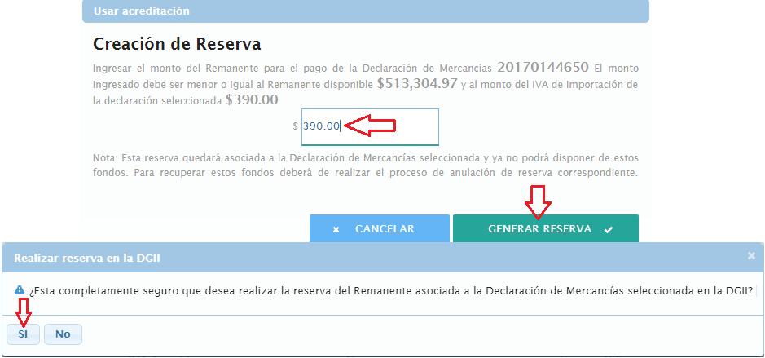
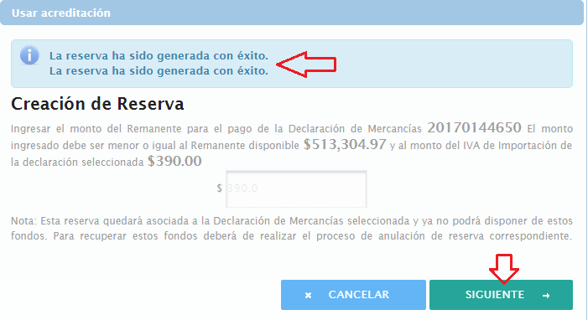

Marcar el campo de Usar Reserva y dar click en GENERAR NPE y SI, para que se genere de formato del Mandamiento Único, dar click en Generar Mandamiento de Ingreso
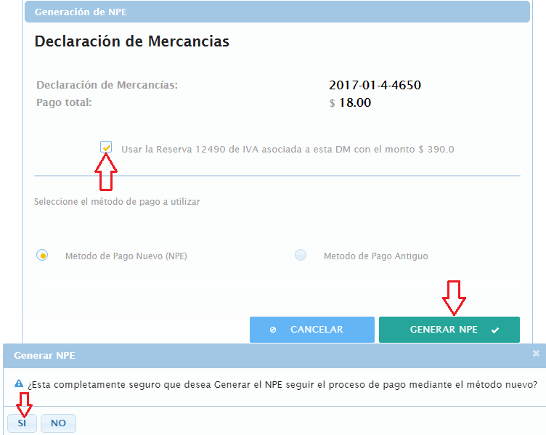
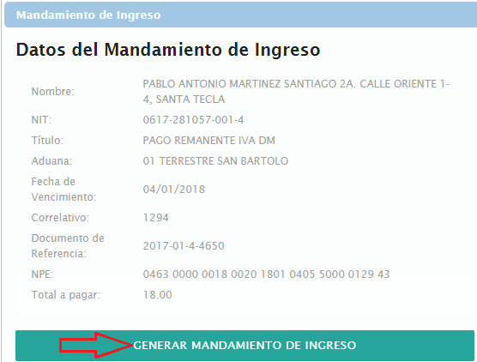

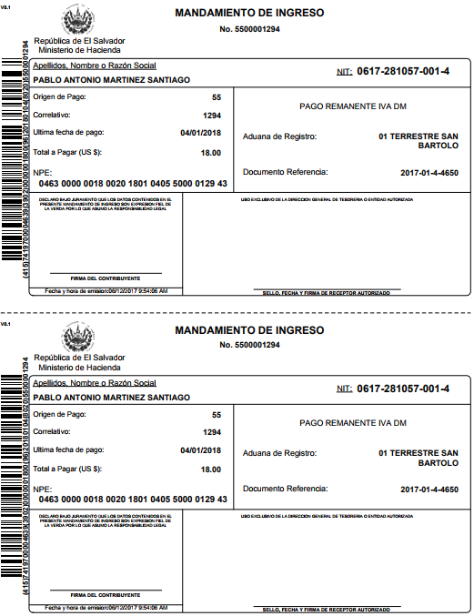
Como Realizar una Consulta de Pago

En la pestaña de Servicios selecciona Consulta de Pago, luego seleccionara el tipo de documento a verificar esta pueden ser: Declaraciones o Mandamiento.
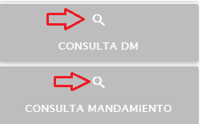

Al seleccionar Declaraciones habilita el campo donde ingresara la información que aparece detallada en el formato, posteriormente dar clic en Consultar, generando la información del documento pagado.
Para ver el detalle de pagos dar clic en dicho campo, para que posteriormente habilite dichos detalles.

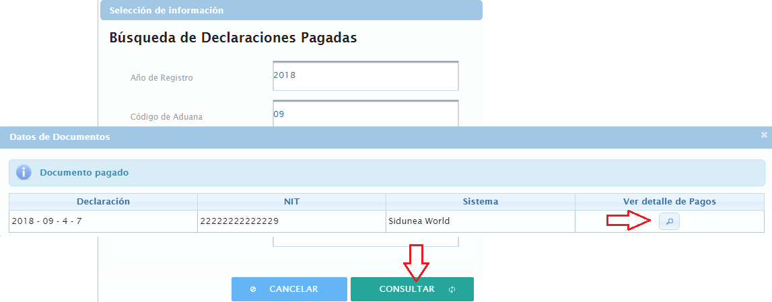
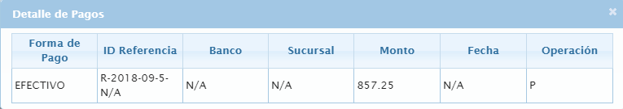

Al realizar una consulta de Mandamiento Único relacionado a un pago Misceláneos dar clic sobre dicho campo, posteriormente habilita formato que deberá completar con el No. Mandamiento, dar clic en Consultar.

